**《项目说明书》**

**1. 注册页**

①当用户输入的信息不符合规范时，输入框底部会即时出现红色小字提示。

②输入规范的注册信息，提示消失，点击“注册”按钮将跳转到登录页。

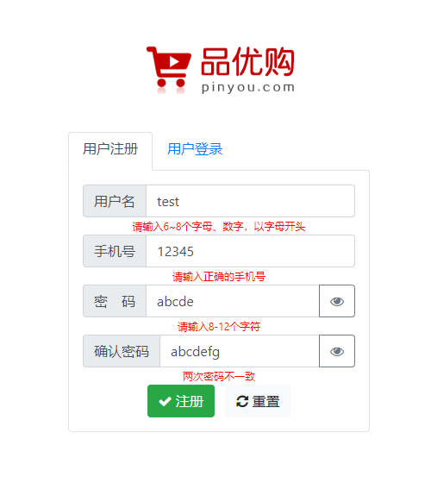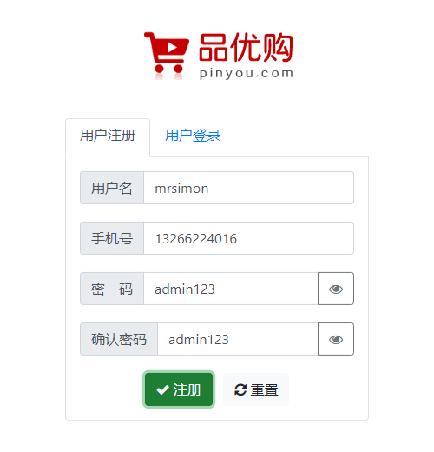

**2. 登录页**

**2.1 密码登录**

①点击“小眼睛”图标可切换密码明密文显示状态，如下图所示。

②当用户输入的账号及密码均为admin时，方可进入商城首页。

③“密码登入”和“手机登入”为两个Tab栏，可点击切换。

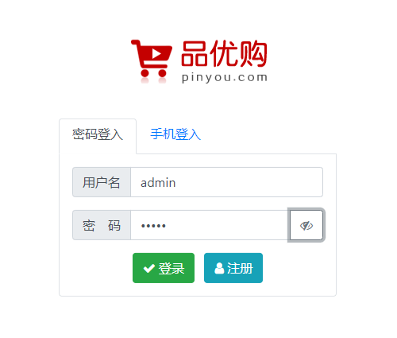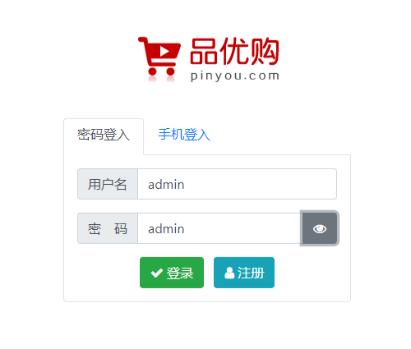

**2.2 手机登录**

①点击“获取”按钮后，按钮为禁用状态，并出现60秒倒计时，用户需等待至倒计时结束后才能点击“重发”按钮，如下图所示。

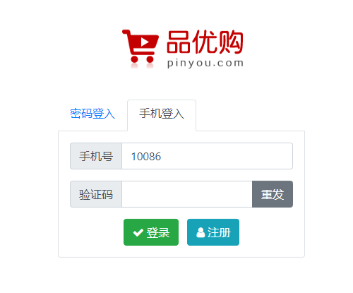

**3. 商城首页**

①说明：该页面为网络上的模板，页面效果如下图所示。

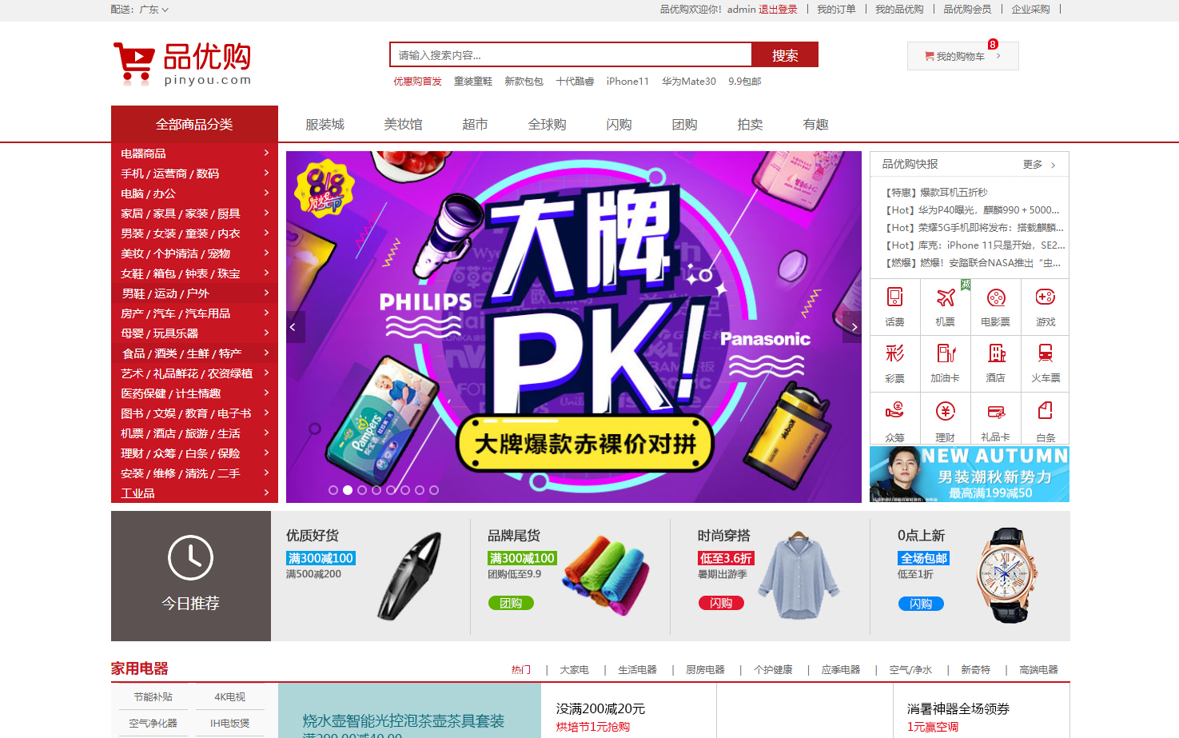

**3.1 下拉菜单**

①当鼠标悬停至下图红色区域内，出现“地区选择”菜单，当移出菜单区域时，菜单消失，如下图所示。

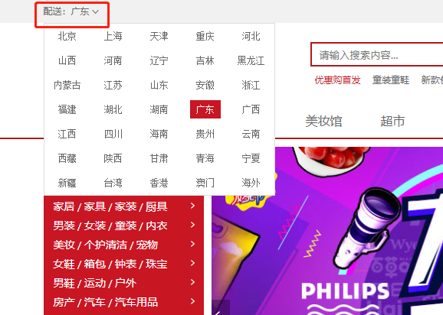

**3.2 电梯导航**

①当网页滚动到一定区域时，左侧出现“电梯导航”，点击可跳转至相应导航，当网页滚到网页顶部时，导航消失，如下图所示。

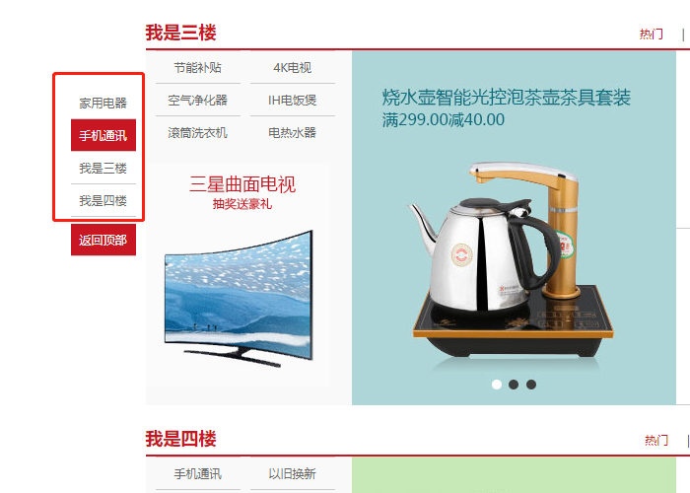

**3.3 返回顶部**

①当点击“返回顶部”时，网页将回到顶部，如图所示。

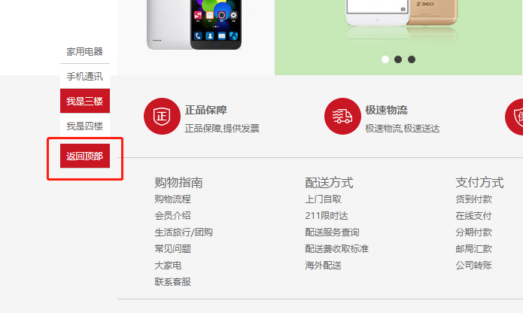

**4. 商品详情页**

①说明：商品详情页的入口为商城首页的“轮播图”位置。

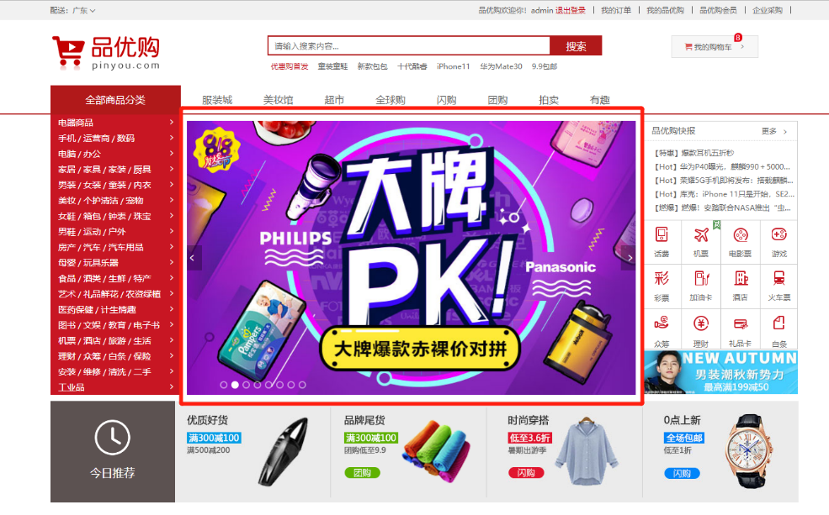

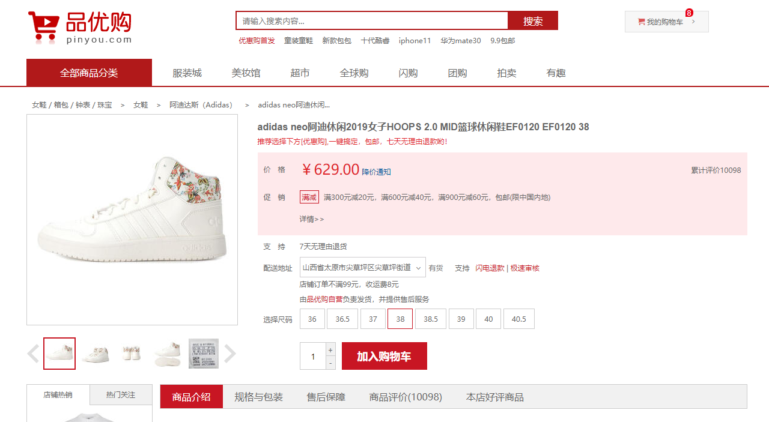

**4.1 放大镜效果**

①当鼠标移到商品图片时，将会放大该局部位置，如下图所示。

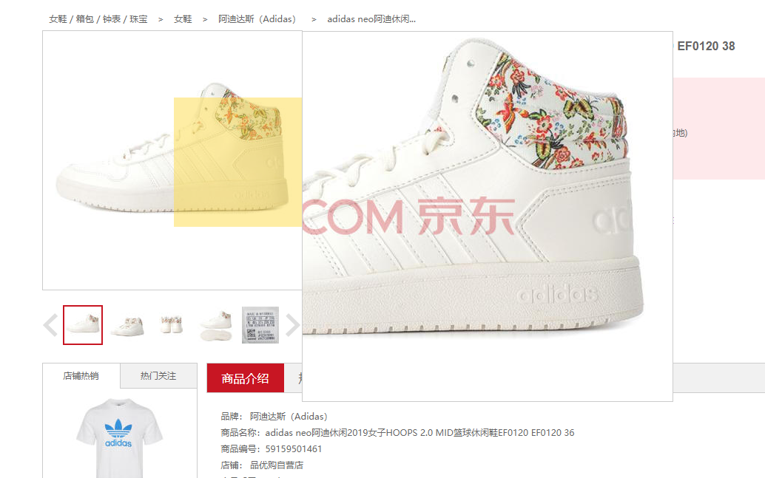

**4.2 标签页切换**

①当点击不同标签时，可进行标签页切换，如下图所示。

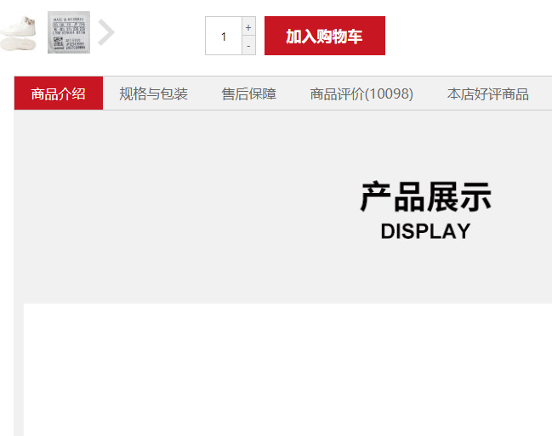

②当标签页切换到“规格与包装”时，效果如下图所示。

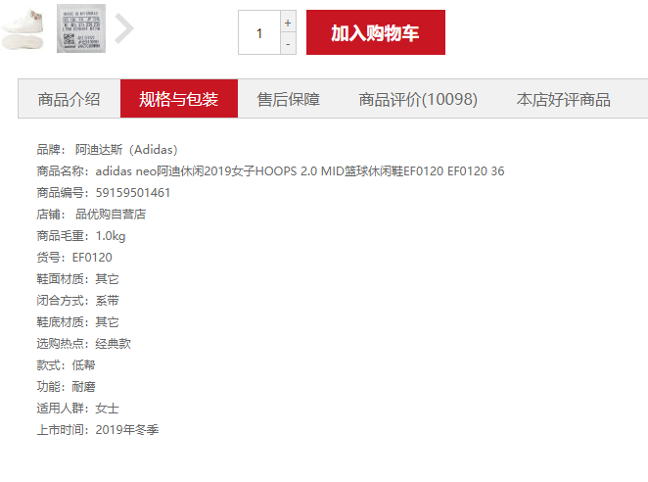

**5. 购物车**

①说明：红色方框此处为购物车入口。

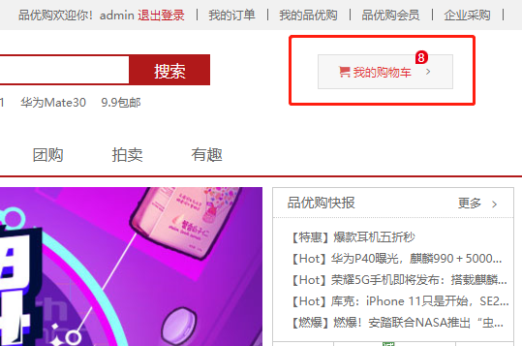

**5.1 总体效果**

①如下图所示，购物车已实现了商品勾选、数量增减、金额小计、金额总计及选中添加背景色的功能，当商品数量小于1及大于10会出现提示。

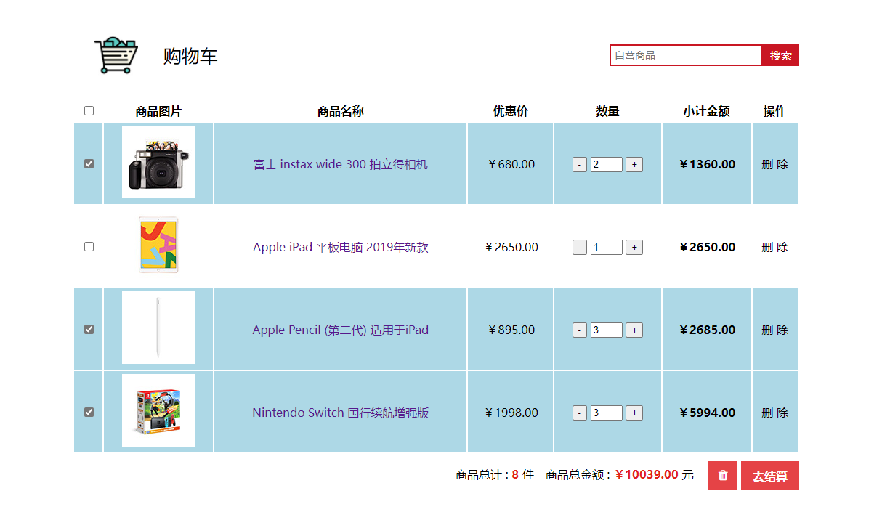

**5.2 删除/全选**

①购物车点击“删除”按钮后以及“全选”的效果，如图所示。

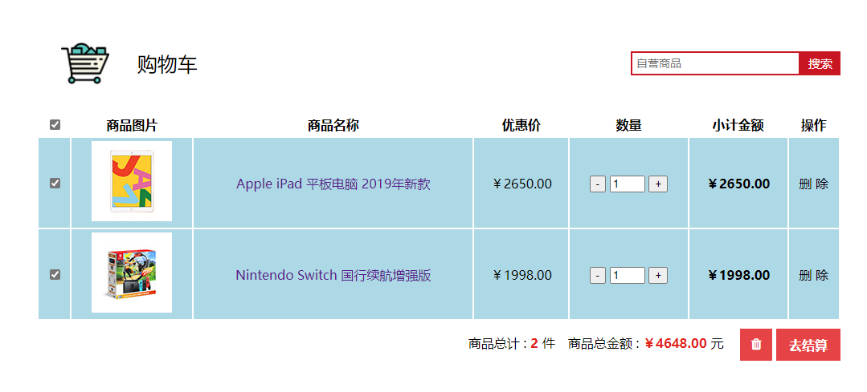

全文完。